∑Союз ~~нерушимый~~ республик свободных

Сплотила навеки Великая Русь.

Да здравствует созданный волей народов

Единый, могучий Советский Союз!

Сквозь грозы сияло нам солнце свободы,

И Ленин великий нам путь озарил;

Нас вырастил Сталин — на верность народу,

На труд и на подвиги нас вдохновил!

Славься, Отечество наше свободное,

Дружбы народов надёжный оплот!

Знамя советское, знамя народное

Пусть от победы к победе ведёт!

Славься, Отечество наше свободное,

Счастья народов надёжный оплот!

Знамя советское, знамя народное

Пусть от победы к победе ведёт!

1. Мы армию нашу растили в сраженьях.
2. Захватчиков подлых с дороги сметём!
3. Мы в битвах решаем судьбу поколений,
4. Мы к славе Отчизну свою поведём!

Славься, Отечество наше свободное,

Славы народов надёжный оплот!

Знамя советское, знамя народное

Пусть от победы к победе ведёт!

С 1956 по 1977 год гимн исполнялся без слов. В 1970 году С. В. Михалков подготовил откорректированный вариант текста гимна. До распада СССР гимн исполнялся в новой редакции, впоследствии утверждённой указом Президиума Верховного Совета СССР от 27 мая 1977 года. В новой версии были исключены упоминания об И. В. Сталине, счастье, славе (народов), победах («от победы к победе»), армии и добавлены слова о партии и коммунизме.

С 23 ноября 1990 года гимн стал исключительно союзным, так как последняя республика, не имевшая своего гимна — РСФСР — утвердила свой собственный гимн («Патриотическую песню» М. И. Глинки). Последний раз в качестве государственного гимна был исполнен 25 декабря 1991 года — в последний день существования СССР. В Литве, Латвии, Грузии и Украине публичное исполнение гимна СССР запрещено законом, поскольку эта музыка интерпретируется как «коммунистическая символика»

**РАЗМАЗНЯ**

***На днях я пригласил к себе в кабинет гувернантку моих детей, Юлию Васильевну. Нужно было посчитаться.***

***— Садитесь, Юлия Васильевна! — сказал я ей. — Давайте посчитаемся. Вам наверное нужны деньги, а вы такая церемонная, что сами не спросите... Ну-с... Договорились мы с вами по тридцати рублей в месяц...***

***— По сорока...***

***— Нет, по тридцати... У меня записано... Я всегда платил гувернанткам по тридцати. Ну-с, прожили вы два месяца...***

***— Два месяца и пять дней...***

***— Ровно два месяца... У меня так записано. Следует вам, значит, шестьдесят рублей... Вычесть девять воскресений... вы ведь не занимались с Колей по воскресеньям, а гуляли только... да три праздника...***

***Юлия Васильевна вспыхнула и затеребила оборочку, но... ни слова!..***

***— Три праздника... Долой, следовательно, двенадцать рублей... Четыре дня Коля был болен и не было занятий... Вы занимались с одной только Варей... Три дня у вас болели зубы, и моя жена позволила вам не заниматься после обеда... Двенадцать и семь — девятнадцать. Вычесть... останется... гм... сорок один рубль... Верно?***

***Левый глаз Юлии Васильевны покраснел и наполнился влагой. Подбородок ее задрожал. Она нервно закашляла, засморкалась, но — ни слова!..***

***— Под Новый год вы разбили чайную чашку с блюдечком. Долой два рубля... Чашка стоит дороже, она фамильная, но... бог с вами! Где наше не пропадало? Потом-с, по вашему недосмотру Коля полез на дерево и порвал себе сюртучок... Долой десять... Горничная тоже по вашему недосмотру украла у Вари ботинки. Вы должны за всем смотреть. Вы жалованье получаете. Итак, значит, долой еще пять... Десятого января вы взяли у меня десять рублей...***

***— Я не брала, — шепнула Юлия Васильевна.***

***— Но у меня записано!***

***— Ну, пусть... хорошо.***

***— Из сорока одного вычесть двадцать семь — останется четырнадцать...***

***Оба глаза наполнились слезами... На длинном хорошеньком носике выступил пот. Бедная девочка!***

***— Я раз только брала, — сказала она дрожащим голосом. — Я у вашей супруги взяла три рубля... Больше не брала...***

***— Да? Ишь ведь, а у меня и не записано! Долой из четырнадцати три, останется одиннадцать... Вот вам ваши деньги, милейшая! Три... три, три... один и один... Получите-с!***

***И я подал ей одиннадцать рублей... Она взяла и дрожащими пальчиками сунула их в карман.***

***— Merci, — прошептала она.***

***Я вскочил и заходил по комнате. Меня охватила злость.***

***— За что же merci? — спросил я.***

***— За деньги...***

***— Но ведь я же вас обобрал, чёрт возьми, ограбил! Водь я украл у вас! За что же merci?***

***— В других местах мне и вовсе не давали...***

***— Не давали? И не мудрено! Я пошутил над вами, жестокий урок дал вам... Я отдам вам все ваши восемьдесят! Вон они в конверте для вас приготовлены! Но разве можно быть такой кислятиной? Отчего вы не протестуете? Чего молчите? Разве можно на этом свете не быть зубастой? Разве можно быть такой размазней?***

***Она кисло улыбнулась, и я прочел на ее лице: «Можно!»***

***Я попросил у нее прощение за жестокий урок и отдал ей, к великому ее удивлению, все восемьдесят. Она робко замерсикала и вышла... Я поглядел ей вслед и подумал: легко на этом свете быть сильным!***

Результаты прошедшей сессии

|  |  |  |  |  |  |  |
| --- | --- | --- | --- | --- | --- | --- |
| № | Фамилия | Название дисциплины | | | | Сумма |
| Математика | История | Физика | Программирование |
| 1 | Бондарев | 4 | 3 | 5 | 5 | 17 |
| 2 | Заикина | 4 | 4 | 3 | 4 | 15 |
| 3 | Кротов | 4 | 5 | 4 | 3 | 16 |
| 4 | Кузнецов | 4 | 5 | 3 | 2 | 14 |
| 5 | Строганов | 4 | 5 | 2 | 4 | 15 |
| Итого | | 20 | 22 | 17 | 22 |  |
| Сред. оценка | | 4 | 4,4 | 3,4 | 3,6 |  |

Выводы

1. Автоматы по математике.
2. Историю сдали лучше всего.
3. На физике некоторые не знают “корпускулярно-волновой дуализм света” и “поверхностное натяжение воды”.
4. По программированию некоторые не умеют работать с циклами “do..while”, “for” и “while”.

Формула

$$y= \frac{1}{\sqrt{\sin^{2}{x}+ {tg}^{3}{3x}}}$$

Диаграмма

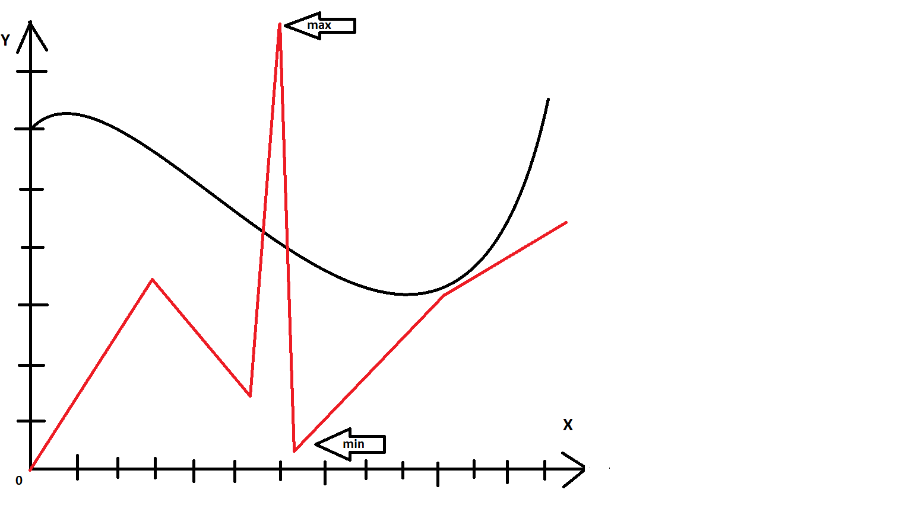

Рисунок Рисунок B.5

Структурная схема

Условие

**+**

оператор

Рисунок 2 Структурная схема цикла «while do»